28. 9. 2023., od 12:00 do 15:00
Tragom Oscara Nemona
url: http://os-mladost-os.skole.hr/informacije_o_nastavi/povijesni_kutak
Prijave na: https://forms.office.com/e/ZVJSd5SfB7
Interaktivnu šetnju gradom Tragom Oscara Nemona organizira Osnovna škola „Mladost“ Osijek i Židovska općina Osijek. U projektu sudjeluju učitelji i učenici viših razreda OŠ Zmajevac, OŠ Popovac, OŠ Bartola Kašića Vinkovci. Učenici Osnovne škole „Mladost“ otkrit će kakav je trag u rodnom gradu ostavio izvrsni kipar židovskog porijekla Oscar Nemon. Polazak je ispred Osnovne škole „Mladost“, a obilazak obuhvaća lokacije: Muzej Slavonije, Muzej osobnih priča, Muzej likovnih umjetnosti, Rodna kuća Nade Korsky, Bivša Gornjogradska sinagoga, Rodna kuća Oscara Nemona, Park Oscara Nemona, Židovska općina Osijek. Na svakoj od navedenih edukativnih stanica, učenici će glumom, recitacijom, objašnjenjem tiskanih materijala ili digitalnim materijalima poučiti kako je upravo ta pojedina lokacija povezana s Oscarom Nemonom.
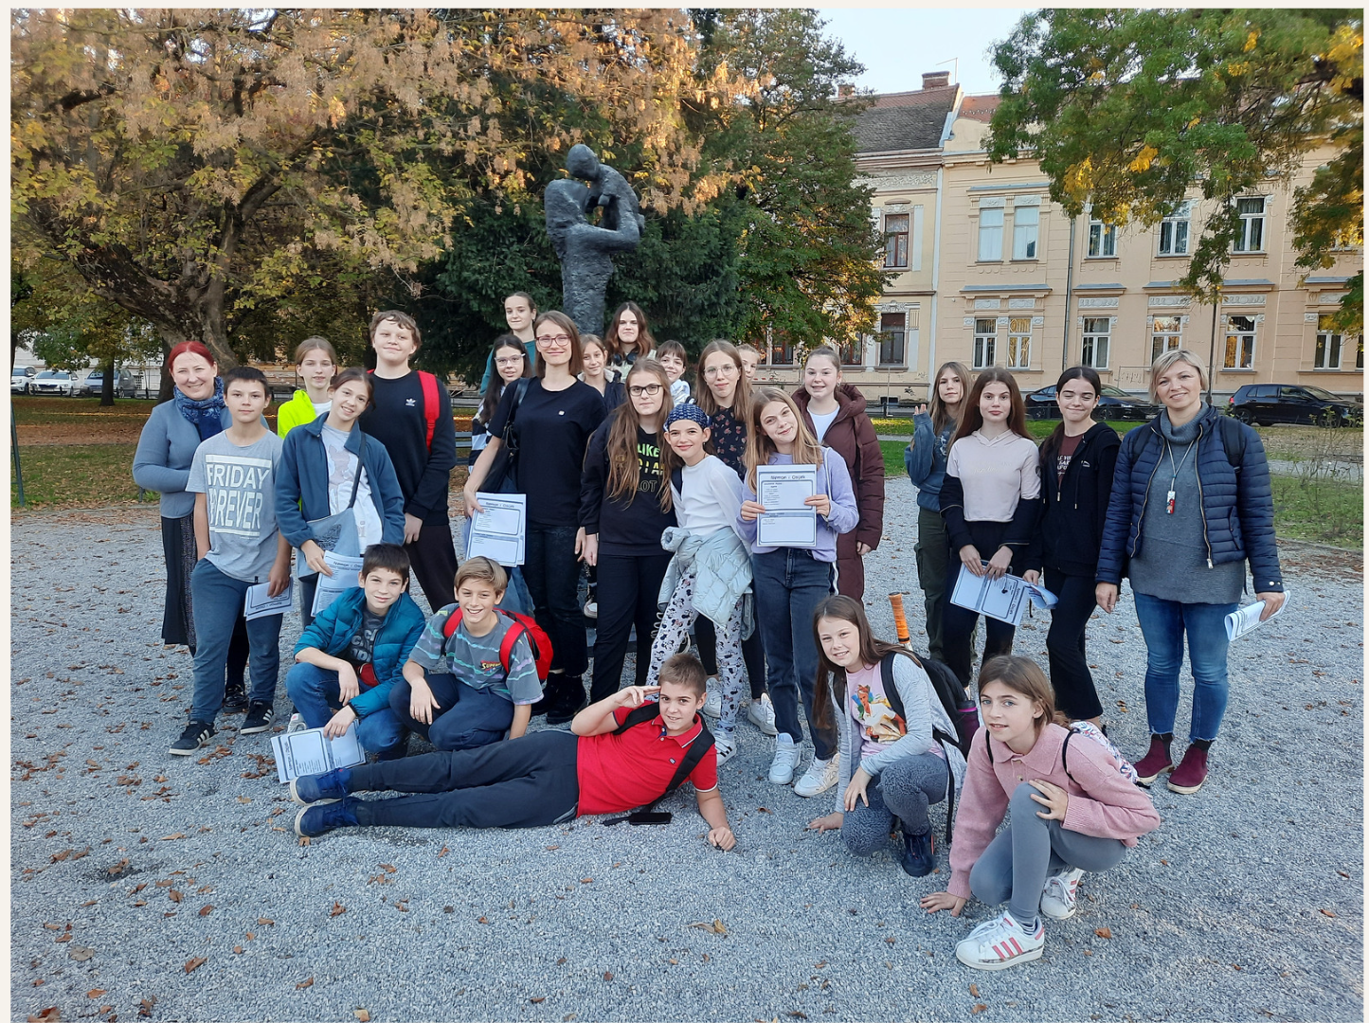

Edukativna šetnja Osijekom – Park Oscara Nemona, listopad 2022.
Foto: Projekt @Od Osijeka do Oxforda s Oscarom Nemonom

